CATATAN KEGIATAN DISKUSI AKADEMIK

Hari/Tanggal : Sabtu, 14 Mei 2022
Jam : pukul 09.00-11.00
Pembicara : Prof. Dr. Soaib Asimiran
MC : Kintan Limiansi
Moderator : Alfelia Nugky Permatasari
Tema : Concept and Application of Policy Research

Deskripsi pelaksanaan
Jam | Kegiatan | Dokumentasi
08.30-08.58 | Pra-acara: pemutaran video profil pascasarjana UNY
09.00-09.25 | Pembukaan  - Menyanyikan lagu Indonesia Raya  - Sambutan Kaprodi S3 PEP UNY
09.25-10.30 | Paparan materi | 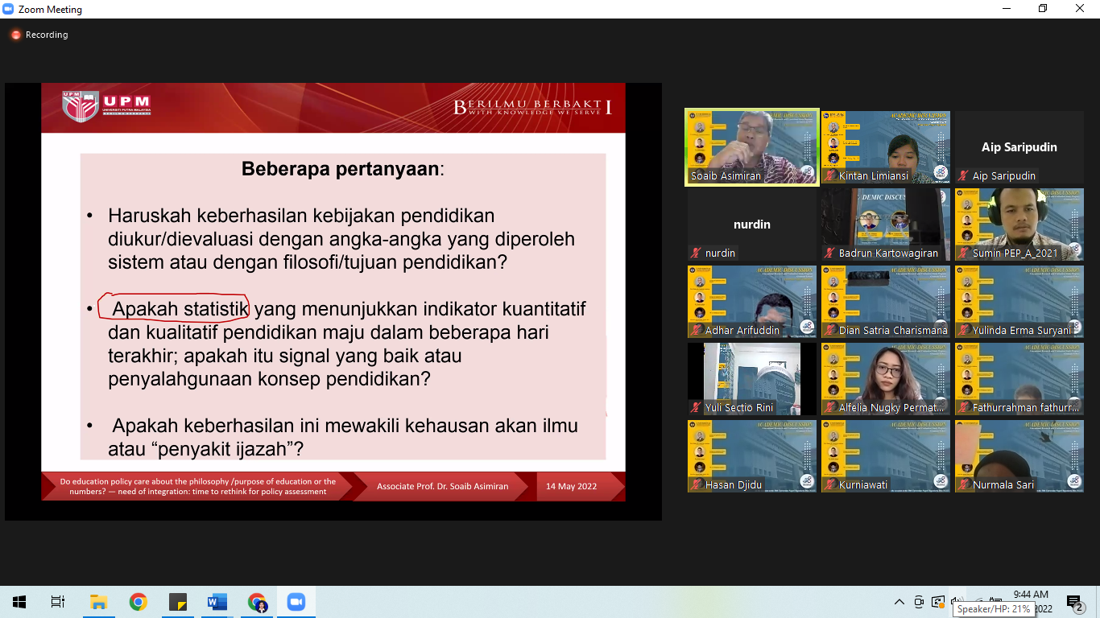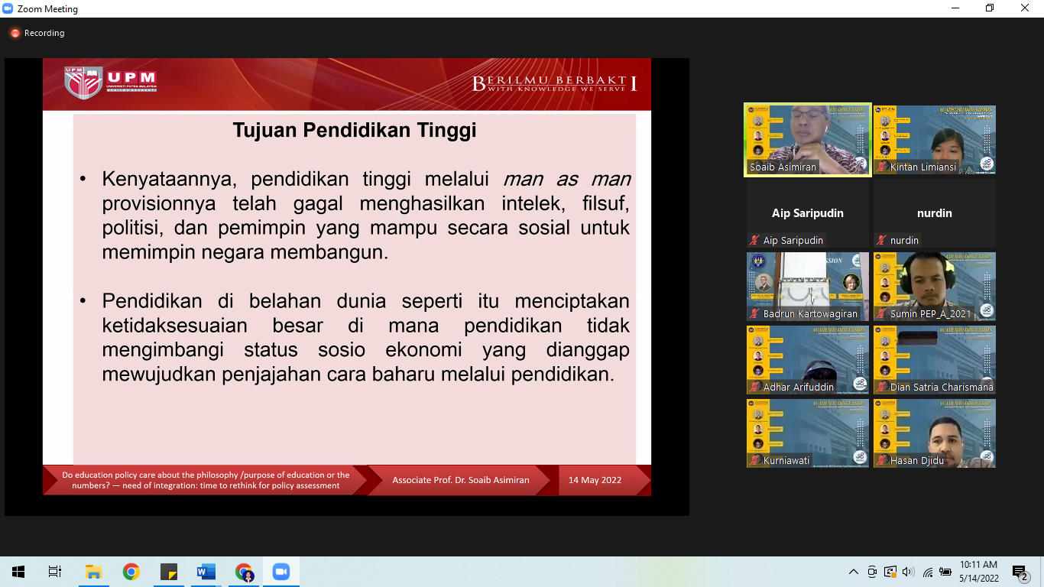
10.30- 11.25 | Sesi tanya jawab | 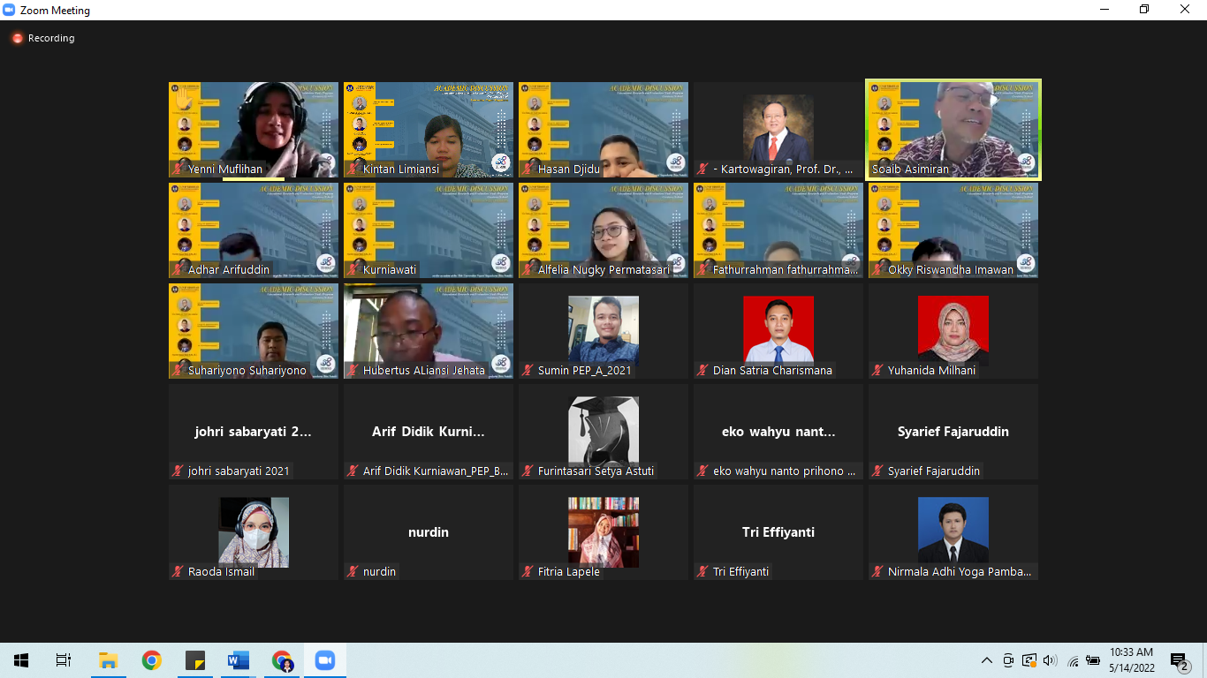  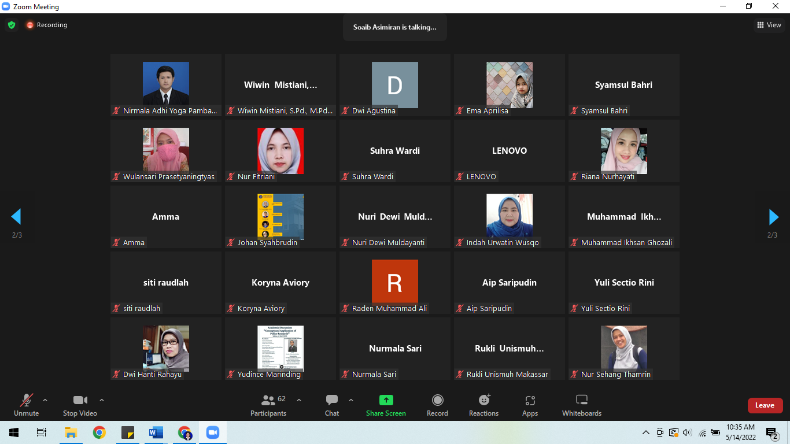  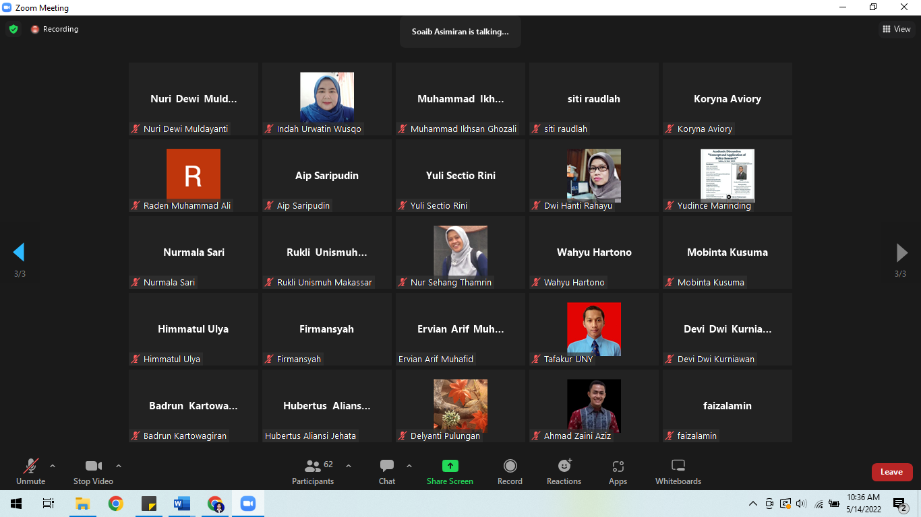
11.25-11.29 | Penutupan | 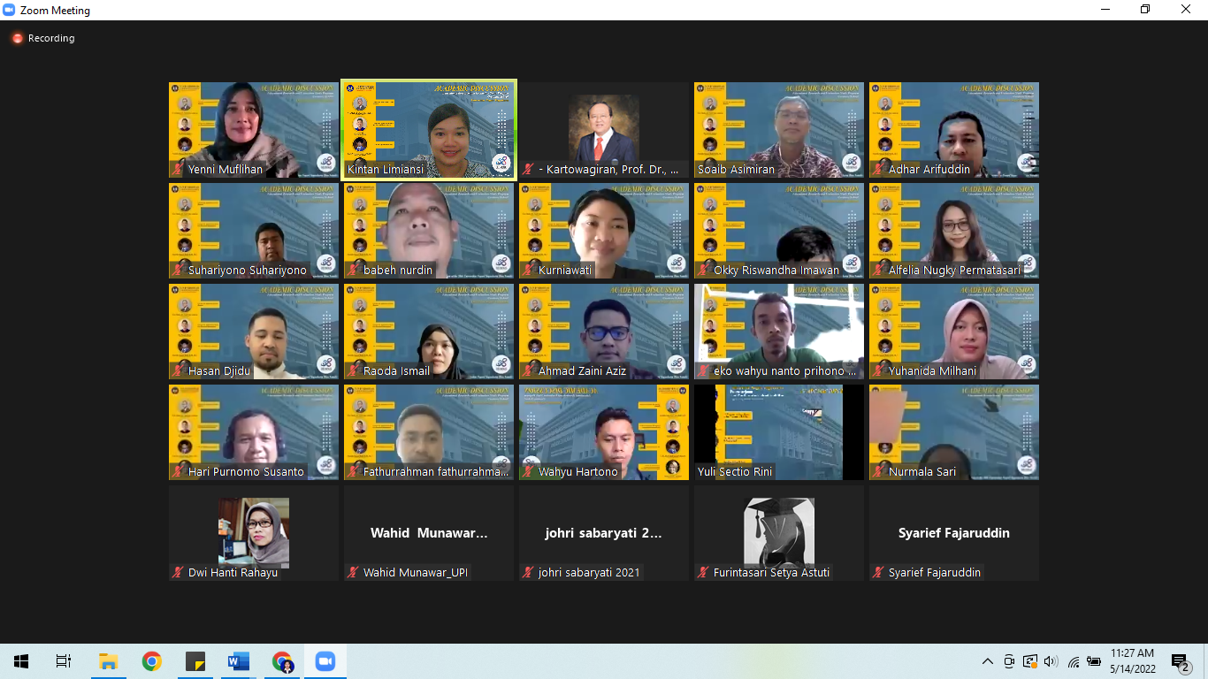

Daftar Pertanyaan:
No. | Penanya | Pertanyaan
1. | Yenni M. | Bagaimana pendapat Prof terkait monopoli Pendidikan Barat yang tidak bisa kita hindari?
2. | Nurdin | Bagaimana implementasi dan contoh dari penelitian kebijakan?
3. | Hasan Djidu | - untuk penelitian kebijakan skala kebijakan butuh biaya besar, jika pemberi funding penelitian kebijakan menghendaki hasil penelitian tertentu bagaimana?  - bagaimana menaikan probabilitas penelitian kebijakan kita dapat dijadikan acuan pembuat kebijakan?  - apakah lebih baik meneliti evaluasi kebijakan atau mengembangkan sesuatu sebagai acuan pembuat kebijakan?
3. | Alfelia Nugky | Perubahan pemerintahan sering diikuti perubahan kebijakan, bagaimana menyikapi hal demikian?

